Andreas Bäckman trea i Hockenheims 12-timmars race
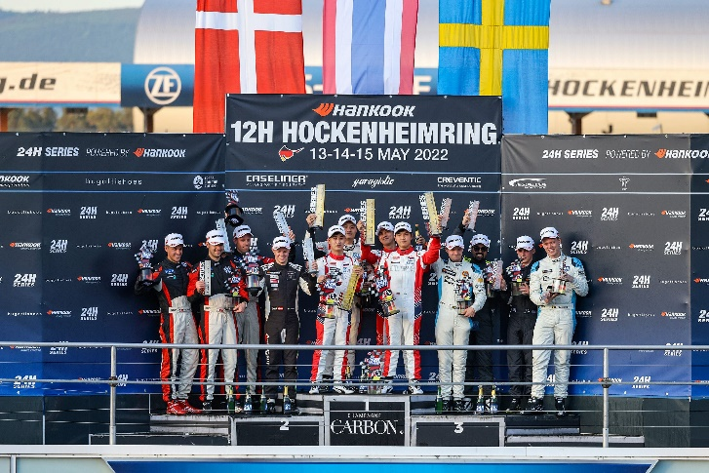
Andreas Bäckman tillsammans med sina teamkamrater i Lestrup Racing Team på prispallen efter att ha gått i mål på tredjeplats i Hankook 12h Hockenheimring.
Foto: 24H SERIES (Fria rättigheter att använda bilden)
Andreas Bäckman körde i helgen in på en tredjeplats i 12-timmars loppet Hankook 12h Hockenheimring i Tyskland tillsammans med teamet Lestrup Racing Team i teamets helt nya Audi RS 3 LMS TCR-bil.
– Kul att få börja säsongen med en pallplats och även extra kul i mitt första race för teamet. Det var också en bra förberedelse inför STCC-säsongen, säger Andreas Bäckman.
Denna helg, den 13-15 maj, arrangerades 12-timmars loppet Hankook 12h Hockenheimring av 24H Series. 24H Series är en serie på sju långloppstävlingar runt om i världen, där Hankook 12h Hockenheimring är den fjärde deltävlingen på årets kalender som gick av stapeln på den klassiska Formel 1-banan Hockenheimring i Tyskland. Andreas Bäckman tävlade tillsammans med tre andra förare i bil #120 för Lestrup Racing Team i TCR-klassen.
2022 gör Andreas comeback i STCC (Scandinavian Touring Car Championship), efter tre år av internationellt tävlande, i den helt nya Audi RS 3 LMS TCR-bilen för Lestrup Racing Team.
Nu i helgen körde han sin första tävling för teamet i 12-timmars loppet Hankook 12h Hockenheimring som uppladdning inför STCC-säsongen. 12-timmars loppet gav både teamet och förarna möjligheten att lära känna den nya bilen inför STCC-premiären på Ljungbyhed 3-4 juni.
Andreas körde tillsammans med Oliver Söderström, Emil Sällberg och Marcus Fluch Lestrup Racing Teams Audi RS 3 LMS TCR-bil i TCR-klassen.
Hankook 12h Hockenheimring var både teamets första tävling i den nya bilen och även Andreas första långlopp i en TCR-bil.

På fredagen började helgen med fri träning och senare på kvällen kördes tidskvalet, där teamet lyckades köra snabbast av alla i TCR-klassen och ta pole-position till lördagens race, vilket innebar att de fick starta längst fram i racet. 12-timmars loppet var uppdelat i två delar, där de första sex timmarna av loppet kördes på lördag kväll och sedan de resterande sex timmarna kördes på söndag kväll.
Teamet låg sedan i toppen under början av loppet på lördagen, men en del tekniskt strul längs vägen gjorde att de tappade 20 minuter av reparationer i depån och låg ett tag nere på 6:e plats. Men teamet kämpade sig tillbaka till en slutlig 3:e plats i mål i både TCR- och TCE-klassen. Det var teamets första pallplats för året och även Andreas första pallplats i det nya teamet.
- Vi fick en bra start på årets säsong och mycket värdefulla förberedelser inför vår titeljakt i STCC 2022. Vi hade en del problem under helgen, men det är något man kan förvänta sig med en helt ny bil. Men förarna presterade riktigt bra och vi fick med oss riktigt bra racedata som är svårt att återskapa under vanliga försäsongstester, säger Fredrik Lestrup, delägare av Lestrup Racing Team.
- Kul att få börja säsongen med en pallplats och även extra kul i mitt första race för teamet. Det var en mycket värdefull helg för mig att få lära känna den nya bilen, få många mil och även att lära känna teamet inför den kommande STCC-säsongen. Det gick snabbt för mig att lära mig den nya bilen och vi fick upp bra fart i den ganska snabbt, säger Andreas Bäckman.

Härnäst för Andreas väntar säsongspremiären av STCC, 3-4 juni, på Ljungbyheds Motorbana.

Helgens resultat:
Fri träning: 3:e plats
Tidskval: 1:a plats
Race (12 timmar): 3:e plats

Fria rättigheter att använda bilderna.

Ladda ner pressbilder här:
http://bit.ly/jabaeckman-photos
https://www.mynewsdesk.com/se/ja-backman/images

